Informe de Usabilidad



Prototipo Web / Equipo:
Artesanía Nazarí
DIU3_SoldadosDelNano

Presentado por:
DIU2_Polaco

Tabla de Contenidos

DESCRIPCIÓN DEL WEBSITE……………………….. 4

RESUMEN EJECUTIVO …………………………………… 4

METODOLOGÍA ………………………………………………... 5

PERFIL DE USUARIOS………………………………………. 5

RESULTADO…………………………….……………………….. 6

CASE STUDY…………………………….……………………….. 7

RECOMENDACIONES…………………….…………………. 9

CONCLUSIONES…………..…………………………..………. 9

Informe de Usabilidad

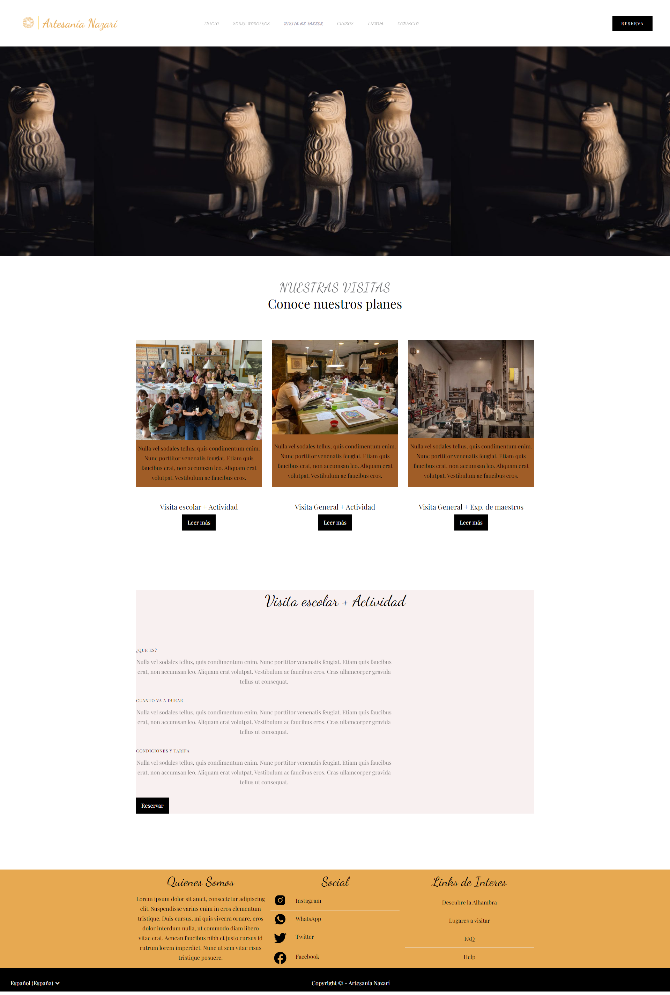
(Landing page)

DESCRIPCIÓN DEL WEBSITE

Artesanía Nazarí es una aplicación web donde se ofrece al cliente realizar cursos orientados a la artesanía con distintos niveles de dificultad. La aplicación se subdivide en 5 pantallas principales más la landing page. El usuario va a poder desde la página web:

- Consultar información acerca del servicio que se ofrece y experiencias de previos usuarios
- Contratar servicios ya sean visitas guiadas al taller o cursos donde el propio usuario podrá crear sus propias artesanías. También se ofrece al usuario de inscribirse como maestro para impartir los cursos.
- Una tienda donde los usuarios podrán adquirir productos fabricados por maestros o alumnos.
- Una sección de reserva donde se ofrece un formulario y la localización del taller.

Resumen ejecutivo

El principal objetivo del test de usabilidad es identificación y corrección de posibles problemas antes de que el producto sea presentado al público. Además, permite visualizar de manera efectiva cómo los visitantes del sitio utilizarían y interactuarían con él. Asimismo, señala cuáles podrían ser los errores más comunes que podrían ocurrir y cómo reducir su incidencia al mínimo.

En este caso se procede a analizar la aplicación Artesanía Nazarí desarrollada por DIU3. SoldadosDelNano por el equipo DIU2. Polaco. Para ello se ha contado con la experiencia de usabilidad de dos usuarios:
- Nuria. Es una mujer jubilada de avanzada edad que le gusta fotografiar cualquier cosa que le pueda parecer interesante cuando viaja. Después, crea publicaciones con las fotos en su blog. Nuria necesita una plataforma que le permita compartir sus experiencias de manera sencilla para después subirlas a su blog.
- Elías. Es un profesor de mediana con previa experiencia en el mundo TIC. Principalmente usa internet para visitar webs para comercio online, consultas, y transacciones financieras.

A partir de las experiencias de ambos usuarios se ha realizado un System Usability Scale Test (SUS) donde se les ha preguntado a los usuarios que valores diferentes características de la aplicación en base a su experiencia personal.

Los problemas detectados por los usuarios han sido los siguientes:
- Tipografía: En algunos elementos se puede observar bajo contraste entre el fondo y el texto. El tamaño de los textos puede ser demasiado pequeño que, junto al uso de una tipografía extravagante en algunos títulos puede hacer que para algunos usuarios, sea complicado leer el texto
- Ortografía: El prototipo propuesto cuenta con numerosas faltas ortográficas, lo cual hace que esta carezca de profesionalidad.
- En la pantalla de “Visita el taller” , en concreto en el apartado de “Visita escolar”, los elementos carece de márgenes respecto al marco que los contiene. Además, el texto respondiendo a las preguntas frecuentes no se encuentra centrado.
- En la página de reserva se echa en falta el uso de la técnica de Grid system. Tenemos que el posicionamiento del formulario de reserva no se corresponde al apartado donde se indica la localización del taller.

Metodología

Para realizar el test de usabilidad se ha simulado la experiencia de dos usuarios para el caso B. Cada uno de estos usuarios tiene distintas edades y experiencias con el uso de las tecnologías. Simulando esas características se han valorado del 1 al 5 las cuestiones del cuestionario SUS
Participantes

#id. usuario | Sexo/edad | Ocupación | Rol/Perfil  (goals) | Experiencia internet | Plataforma | Conocimiento/  Experiencia con  Aplicación/Web
Nuria | Femenino, 68 | Jubilada | Jubilada aficionada a la fotografía y subir sus experiencias a su blog personal. | Baja | Windows, Android | Está enfadada ya que no puede compartir las actividades desde la web.
Elías | Masculino,  56 | Profesor | Usuario en TIC avanzado tanto por su desempeño profesional como por el uso de webs para comercio online, consultas, y transacciones financieras. | Alta | Windows, Android | Está impresionado por la simplicidad de la web y por lo claros que están todos los links y botones.

Evaluación de tareas /escenarios

Para realizar la evaluación de tareas se han propuesto los siguientes escenarios:
- Reservar cursos
- Contactar con la empresa
- Compartir actividades redes sociales

Task Completion Rates
Participant | Task 1 | Task 2 | Task 3
Nuria | - | √ | -
Elías | √ | √ | √
Success | 1 | 2 | 1
Completion Rates | 50% | 100% | 50%
Nuria ha tenido problemas a la hora de leer la página. A causa de su avanzada edad y del tamaño de letra, no ha podido reservar el curso que quería. Además, no ha encontrado en ningún lado un botón que le permita compartir de manera sencilla el curso que quería realizar.

Elías no ha tenido problemas a la hora de realizar las tareas. A la hora de compartir ha echado en falta un botón dedicado a ello pero ha optado por compartir la URL de la página.
Cuestionario SUS

 | PREGUNTAS NURIA | 1 | 2 | 3 | 4 | 5
1 | Creo que me gustará visitar con frecuencia este website |  |  | X
2 | Encontré el website innecesariamente complejo |  | X
3 | Pensé que era fácil utilizar este website |  |  | X
4 | Necesitaría del apoyo de un experto para recorrer el website | X
5 | Encontré las funciones del website bastante bien integradas | X
6 | Pensé que había demasiada inconsistencia en el website |  |  | X
7 | Imagino que la mayoría de las personas aprenderían muy rápidamente a utilizar el website |  |  |  | X
8 | Encontré el website muy grande al recorrerlo |  | X
9 | Me sentí muy confiado en el manejo del website |  |  | X
10 | Necesito aprender muchas cosas antes de manejarme en el website |  | X
 | Valoración final | 60

 | PREGUNTAS ELÍAS | 1 | 2 | 3 | 4 | 5
1 | Creo que me gustará visitar con frecuencia este website |  | X
2 | Encontré el website innecesariamente complejo | X
3 | Pensé que era fácil utilizar este website |  |  |  |  | X
4 | Necesitaría del apoyo de un experto para recorrer el website | X
5 | Encontré las funciones del website bastante bien integradas |  |  | X
6 | Pensé que había demasiada inconsistencia en el website |  |  |  | X
7 | Imagino que la mayoría de las personas aprenderían muy rápidamente a utilizar el website |  |  |  |  | X
8 | Encontré el website muy grande al recorrerlo |  |  |  |  | X
9 | Me sentí muy confiado en el manejo del website |  | X
10 | Necesito aprender muchas cosas antes de manejarme en el website | X
 | Valoración final | 62.5
Resultado SUS y explicación

La aplicación para el caso B ha obtenido una puntuación de 60 para Nuria y 62.5 para Elías respectivamente. La valoración según el cuestionario SUS sería “Marginal D” para la puntuación de 60 y “Marginal D” para la puntuación de 62.5.
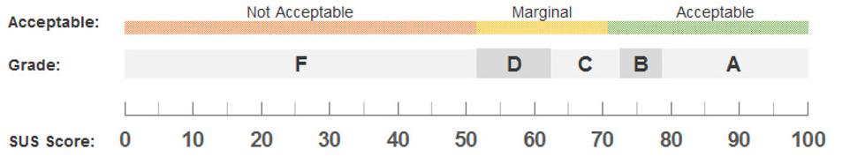
Por lo tanto, podemos llegar a la conclusión que la página analizada obtendría una puntuación SUS de 61.25, lo cual se corresponde a una experiencia de “Marginal D”

La diferencia de puntuación se debe sobretodo a la diferencia de edad y experiencia en internet. Mientras que Elías una persona que tiene experiencia en el uso de las tecnologías, Nuria no tiene las misma facilidades, por lo que cualquier error de diseño le afecta más.
Case Study Review

Se ha realizado el case study review de la aplicación. En este cuestionario se han evaluado todos los apartados:
- Very poor (less than 29) – Flojísimo
- Poor (between 29 and 49) – Flojo.
- Moderate (between 49 and 69) - Justo pero no brillante.
- Good (between 69 and 89) - Bueno, lo han hecho con correctitud
- Excellent (more than 89) - Excelente, lo tiene todo. Merece la pena fijarse en este

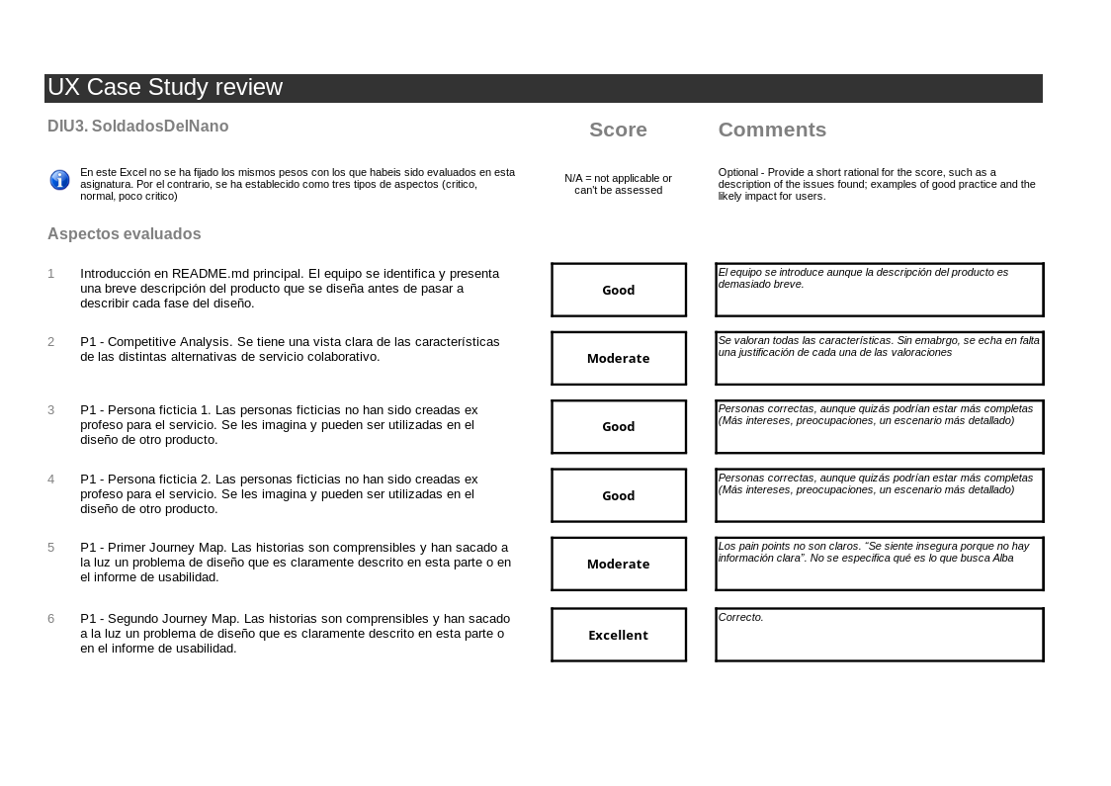
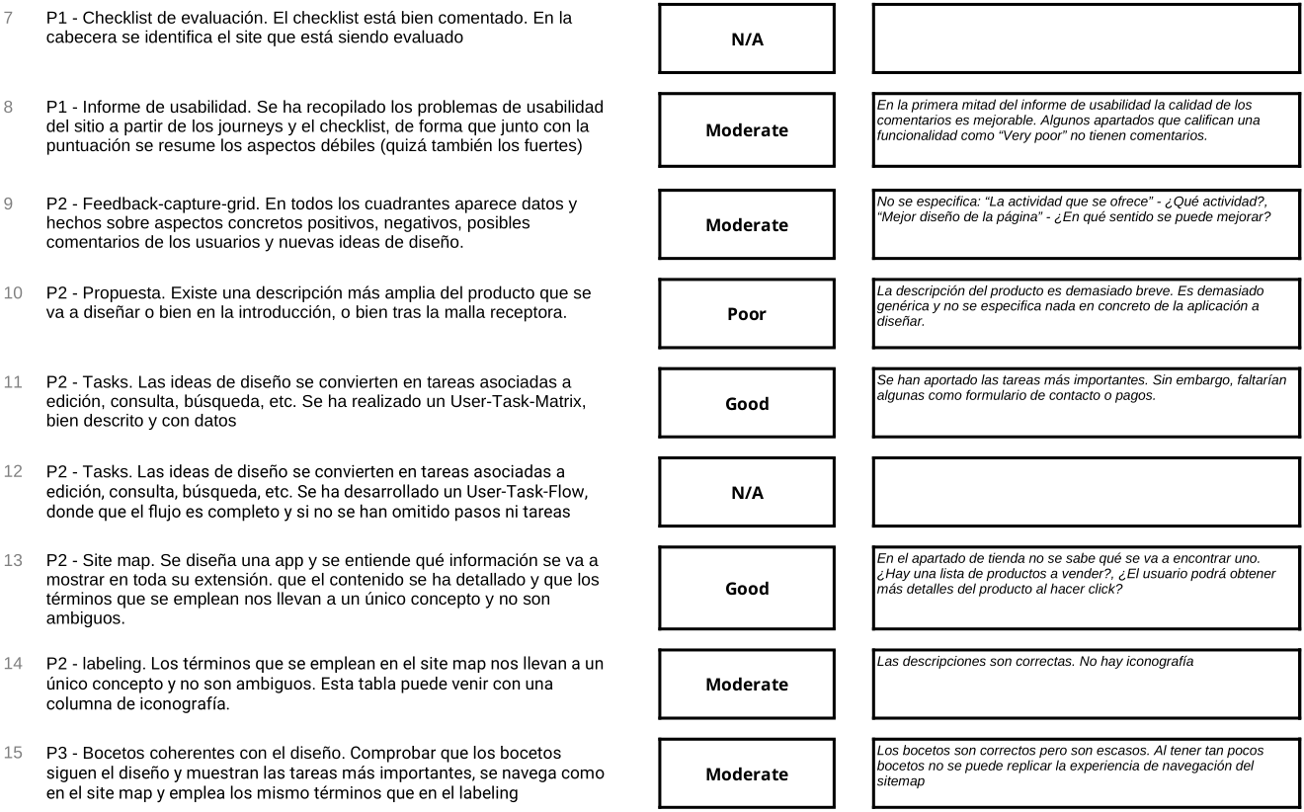
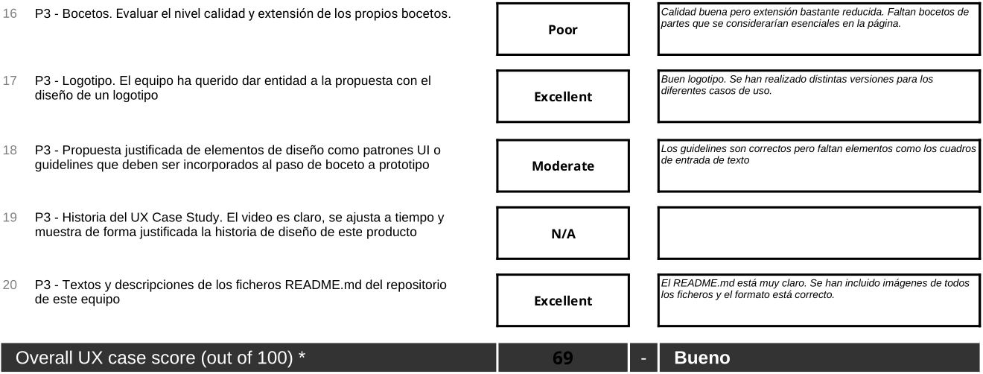

Conclusión

El proyecto propuesto parte de una buena idea. Sin embargo, al tener tan pocas pantallas en el layout Hi-Fi es complicado analizar la interfaz. De las pantallas analizadas, se ha realizado un buen diseño. El diseño es claro y limpio. Están claras las acciones por parte del usuario. Podemos encontrar multitud de imágenes que hacen la experiencia más amigable.

Sin embargo, también podemos encontrar algunos problemas a la hora de seleccionar colores, posicionamiento de algunos elementos o tipografía.

Recomendaciones

- Layout Hi-Fi incompleto. Se necesitaría crear el diseño para los aparatados de
  - Sobre nosotros
  - Visita al taller (Saber más y reserva)
  - Cursos (Enseña y Aprende)
  - Tienda
- El tamaño de fuente de los botones de la cabecera son demasiados pequeños. El color del texto, al ser gris claro, se confunde fácilmente con el fondo blanco. Hay casos donde la tipografía no es clara como en títulos.
- El pié de página es innecesariamente grande. El nombre de la red social se podría quitar. El apartado de “Quiénes somos” se podría omitir y trasladarlo a la landing page.
- En la página de “Visita al taller”, los elementos del apartado de Visita escolar carecen de márgenes izquierdos. Como alternativa, se podría centrar el cuadro de texto de las respuestas y alargarlo para que ocupe todo el marco.
- En la página de reserva no se sigue la técnica de grid system. El formulario no se encuentra centrado. Se podría poner la localización del taller a la derecha o izquierda del formulario para aprovechar mejor el espacio.

